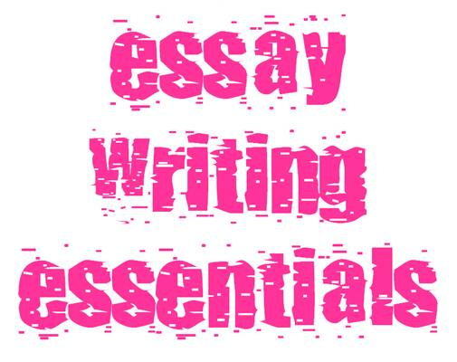

Comment écrire une argumentation? By N.Antoniutti

“ The essay” ou argumentation est l’exercice le plus courant à l’écrit au baccalauréat. C’est aussi un des plus contraignants. Comme pour tous les autres types de productions écrites, il existe une méthode à respecter. Votre correcteur vous attribuera un grand nombre de points sur le respect de cette méthode.
N’envisagez pas d’écrire tout ce qui vous vient à l’esprit : Vous devez organiser votre discours selon des règles strictes qui donneront plus de force et d’efficacité à votre discours :
Argumenter c’est convaincre.

- Le sujet :

Lisez plusieurs fois le sujet et assurez vous que vous avez bien cerné la question posée. Attention au hors sujet !!!!!Trop d ‘élèves ne retiennent que le thème du sujet et oublient de répondre à la problématique : Le sujet pose une question, l’ensemble de votre travail doit viser à y répondre. Pas de bla-bla creux et inutile.

Entraînez vous avec les sujets suivants :
- How important is reading in your life?
- Could you live without a computer?
- In some TV programmes, the spectators are invited to help the police. Do you agree with this use of the media and would you be willing to coorperate?
- A good education or a spirit of enterprise? Which is the better way to succeed?
- To what extent do films influence people?
- What benefits can sport bring to people’s lives?
- What is being a good parent to you?
- Discuss the advantages and disavantages of hitch-hiking.
- Life in town or in the country?
- Some people develop a fascination for royalties and celebrities. How do you account for that?
- How can you account for young people's attraction to designer clothes? Do you approve of it?
- What do you think of today’s growing need to communicate?
- For some people, books are the only possible form of culture. Do you agree with them?
- How can overcoming obstacles at school or at work make someone stronger? Illustrate your point with one or two examples.
- Why do people leave their native countries ?

Vous demande-t-on de comparer ? évaluer ? imaginer ? expliquer ? prendre parti ? Marquer votre accord ou votre désaccord ?
Vous pouvez voir que ces sujets posent tous une question précise. Certains sont plus tournés vers l’expérience du candidat, d’autres vers sa culture générale, tous font appel à sa réflexion et à son opinion. Chacun des paragraphes que vous rédigerez devra viser à répondre clairement à la question posée.



- Recherchez et ordonnez des idées : Travaillez au brouillon et en anglais.
Notez brièvement en anglais toutes les idées qui vous viennent pour répondre à la question posée. Partez des idées « bateaux » qui sont habituellement associées à la problématique que vous devez traiter pour trouver des idées plus originales. Mettez en avant votre culture et votre expérience personnelle.

Elaborez votre plan : Essayez maintenant de regrouper les idées que vous avez trouvées sous des thèmes plus généraux, trouvez deux ou trois idées directrices qui peuvent les regrouper. Faites un tableau sur votre brouillon et ordonnez les ensuite logiquement et efficacement sous ces idées directrices. N’oubliez pas que votre job consiste à convaincre votre lecteur de votre opinion.

N’hésitez pas à changer d’avis et à supprimer une idée parce qu’elle vous paraît inappropriée ou que vous avez trop de mal à l’exprimer, autorisez vous à ce stade à changer l’ordre de vos idées pour rendre votre argumentation efficace.

Argumenter c’est convaincre.

- Réfléchissez à développer vos idées pour en faire des arguments :
Ne vous contentez pas d’affirmer que quelque chose est vrai : Prouvez-le ! Quels faits historiques, divers ou scientifiques, quelles anecdotes, exemples, chiffres, causes, conséquences, hypothèses, oppositions, comparaisons prouvent votre point de vue ? Mettez en avant votre culture générale et votre réflexion sur le monde qui vous entoure.

Argumenter c’est convaincre.

- Rédigez vos paragraphes : Organisez votre travail en paragraphes bien clairs et isolés sur votre copie : Passez des lignes, faites des alinéas. Ceci encourage le correcteur à penser au premier coup d’œil que votre travail est organisé et réfléchi.

Un paragraphe = une idée directrice : Chaque paragraphe va défendre une idée précise. Il doit commencer par énoncer clairement cette idée. Le correcteur doit savoir tout de suite ce que vous allez démontrer. Précisez la ensuite et Développez votre argument : Rendez votre idée convaincante. Chaque idée générale doit être suivie d’un exemple concret.

J’énonce l’idée que je vais défendre :I am convinced that /cannot help thinking that/honestly think that …….. .
Je la précise : What I mean is that/what I want to come to is that/ my point is that….

Je la développe : Considering the way…/If we compare…/ If we keep in mind the number of…/ In the news recently…/ I was personally faced with…/from a historical/social/political/economic/ecological/ethical/cultural point of view…
Argumenter c’est convaincre.

Ne perdez pas de vue que vous êtes jugé sur la qualité de votre anglais : Mettez en avant toute la richesse linguistique dont vous êtes capable, faites des phrases aussi élaborées que possible. Pensez-bien sûr aux mots de liaison qui enrichissent votre discours mais aussi clarifient pour le correcteur la logique de votre pensée ( qui peut devenir floue si vous êtes la 50ème copie de l’après-midi).

- Introduction et conclusion : Si la longueur du travail demandé le permet, rédigez une introduction et une conclusion :

L’introduction : Elle amène la problématique soulevée par le sujet : Elle capte l’attention du lecteur et explique pourquoi la problématique posée est intéressante. ( si si !) Vous pouvez citer la question posée, partir d’une citation du texte qui y est liée, d’un chiffre, d’une tendance actuelle, d’une anecdote ou d’un fait divers/historique/scientifique…Après avoir posé la problématique, donnez quelques indices sur les angles sous lesquels vous allez aborder le sujet.

La conclusion : Elle résume la/les réponses que vous avez apportée(s) à la question posée dans les paragraphes précédents et ouvre le devoir sur une autre problématique. En quelque sorte, vous renvoyez la balle au correcteur en lui soumettant un autre sujet de réflexion.

Training :

"A dog is man's best friend. Discuss this statement."
Vous êtes un amoureux des chats. Essayez de traiter ce sujet.

Utilisez la méthode point par point puis lisez le corrigé comme exemple de présentation et d’organisation des idées.

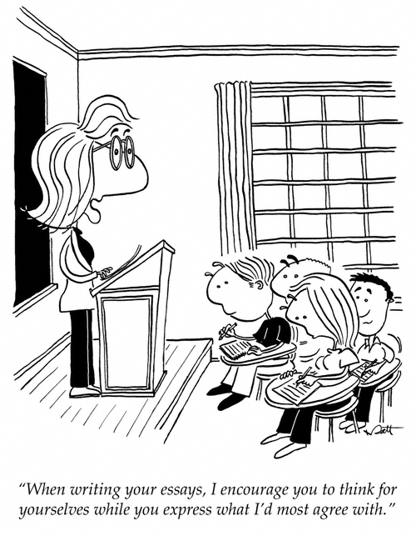
"A dog is man's best friend." That common saying may contain some truth, but dogs are not the only animal friend whose companionship people enjoy. For many people, a cat is their best friend. Despite what dog lovers may believe, cats make excellent housepets.
In the first place, people enjoy the companionship of cats. Many cats are affectionate. They will snuggle up and ask to be petted, or scratched under the chin. Who can resist a purring cat? If they're not feeling affectionate, cats are generally quite playful. They love to chase balls and feathers, or just about anything dangling from a string. They especially enjoy playing when their owners are participating in the game. Contrary to popular opinion, cats can be trained. Using rewards and punishments, just like with a dog, a cat can be trained to avoid unwanted behavior or perform tricks. Cats will even fetch!
In the second place, cats are civilized members of the household. Unlike dogs, cats do not bark or make other loud noises. Most cats don't even meow very often. They generally lead a quiet existence. Cats also don't often have "accidents." Mother cats train their kittens to use the litter box, and most cats will use it without fail from that time on. Even stray cats usually understand the concept when shown the box and will use it regularly. Cats do have claws, and owners must make provision for this. A tall scratching post in a favorite cat area of the house will often keep the cat content to leave the furniture alone. As a last resort, of course, cats can be declawed.
Lastly, one of the most attractive features of cats as housepets is their ease of care. Cats do not have to be walked. They get plenty of exercise in the house as they play, and they do their business in the litter box. Cleaning a litter box is a quick, painless procedure. Cats also take care of their own grooming. Bathing a cat is almost never necessary because under ordinary circumstances cats clean themselves. Cats are more particular about personal cleanliness than people are. In addition, cats can be left home alone for a few hours without fear. Unlike some pets, most cats will not destroy the furnishings when left alone. They are content to go about their usual activities until their owners return.
Cats are low maintenance, civilized companions. People who have small living quarters or less time for pet care should appreciate these characteristics of cats. However, many people who have plenty of space and time still opt to have a cat because they love the cat personality. In many ways, cats are the ideal housepet.However, cat or dog, we may consider it worth wondering why so many people rely on animals for company.

http://members.tripod.com/~lklivingston/essay/sample.html

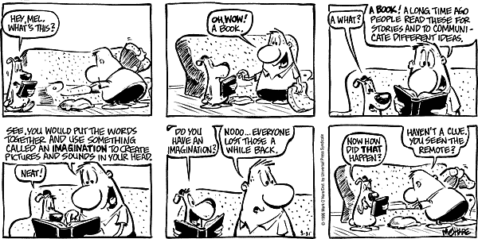
- Citizen Dog by Mark O'Hare

